Отчет
о состоянии коррупции и реализации антикоррупционной политики в Кайбицком муниципальном районе Республики Татарстан в 2017 году

1) Состояние коррупции в муниципальном районе (городском округе)
А) Указывается количество, перечень и категория выявленных преступлений и правонарушений коррупционной направленности, за год в муниципальном районе.
Б) Число, перечень и категории должностных лиц района, привлеченных к уголовной ответственности.
В 2017 году преступлений коррупционной направленности, выявленных в Кайбицком муниципальном районе Республики Татарстан не зарегистрировано.
В) Перечень и число должностных лиц, привлеченных к дисциплинарной ответственности за нарушение антикоррупционного законодательства, а также законодательства о муниципальной службе (нарушения требований к служебному поведению, предоставление недостоверных или неполных сведений о доходах, расходах и имуществе, участие в коммерческой деятельности и т. д.).
Прокуратурой Кайбицкого района РТ выявлено 23 нарушения коррупционного законодательства. Привлечено к дисциплинарной ответственности 23 человека.

Приводится общее количество служащих, количество служащих включенных в перечень подверженных коррупционных рисков, количество лиц в отношении которых проведены проверки и сведения о наказаниях, с указанием кратких фабул нарушений, сгруппированных по типам, решения комиссии и мера наказания с указанием НПА.
Общее количество муниципальных служащих органов местного самоуправления Кайбицкого муниципального района составляет 54 чел., из них согласно постановлению Главы района от 20.01.2015 №6 «О внесении изменений в перечень должностей муниципальной службы в органах местного самоуправления Кайбицкого муниципального района РТ, замещение которых связано с коррупционными рисками» включены в Перечень были включены 39 должностей муниципальной службы.
В первом полугодии 2017 года был проанализирован Перечень должностей муниципальной службы в органах местного самоуправления Кайбицкого муниципального района РТ, замещение которых связано с коррупционными рисками и внесены изменения. Постановление Главы района от 30.06.2017г. №34 «Об утверждении Перечня должностей муниципальной службы и перечня муниципальных должностей в органах местного самоуправления Кайбицкого муниципального района РТ, замещение которых связано с коррупционными рисками» был утвержден новый Перечень. В него вошло 57 должностей муниципальной службы и муниципальных должностей.
В 2017 году уголовных преступлений среди должностных лиц Кайбицкого муниципального района Республики Татарстан не совершалось. Привлеченных к уголовной ответственности муниципальных служащих и лиц, замещающих муниципальные должности, не имеется.
Коррупционных нарушений в сфере правоотношений, регулируемых законодательством о недропользовании, внешнеэкономической деятельности, об использовании государственного имущества, о размещении заказов на поставки товаров, выполнение работ, оказание услуг для государственных и муниципальных нужд, об осуществлении лицензионной деятельности, лицензионных, регистрационных и иных разрешительных процедур, о реализации федеральных целевых программ и национальных проектов, противодействии легализации денежных средств или иного имущества, приобретенных преступных путем, не выявлялось.
Фактов незаконного участия государственных и муниципальных служащих в коммерческой деятельности, в том числе в случаях, когда они являются учредителями коммерческих организаций, владеют долями и пакетами акций, занимают оплачиваемые должности в хозяйствующих субъектах, выезжают в служебные командировки за счет юридических лиц, решают финансовые проблемы государственных органов путем создания различных фондов или участия в них, не установлено.
На заседаниях Единой комиссии по соблюдению требований к служебному поведению муниципальных служащих, должностному поведению лиц, замещающих муниципальные должности, и урегулированию конфликта интересов всего рассмотрены материалы в отношении 6 муниципальных служащих и 4 лиц, замещающих муниципальные должности.

Г) Данные о состоянии коррупции, полученные в результате проведенных органами местного самоуправления социологических опросов (данный раздел заполняется в случае проведения социологических опросов с указанием информации о времени проведения таких исследований).
В 2017 году помощником Главы проведено 2 социологических опроса:
- 1 опрос среди родителей по вопросу качества работы образовательных организаций.
Вопросы опроса были нацелены на объективную оценку качества работы образовательных организаций Кайбицкого муниципального района Республики Татарстан, в том числе по противодействию коррупции (поборы). Всего в анкетировании приняло участие 39 человек.

- 2 -ой опрос был проведен в Центральной районной больнице. В ходе опроса проводилось анонимное анкетирование пациентов поликлиники ГАУЗ «Кайбицкая ЦРБ». Вопросы для анкетирования были взяты с сайта Министерства здравоохранения Республики Татарстан. Опрос содержит 15 пунктов, в которых среди прочего предлагается оценить по 10-балльной шкале уровень доступности медицинской помощи для населения и уровень здравоохранения в Кайбицком районе РТ.
На основании результатов анкетирования пациентов поликлиники была дана оценка степени их удовлетворенности оказанной помощью.
Итоги опроса рассмотрены на заседании комиссии по координации работы по противодействию коррупции 27.12.2017г.
Главой района было поручено провести опросы и в 2018 году.

С целью изучения общественного мнения о состоянии коррупции, эффективности антикоррупционных мероприятий на официальном сайте Кайбицкого муниципального района в разделе «Противодействие коррупции» (подраздел: «Опрос общественного мнения, анкетирование») размещена в он – лайн режиме анкета «Опрос по изучению мнения о коррупции в Кайбицком муниципальном районе» http://kaybici.tatarstan.ru/rus/opros-po-izucheniyu-mneniya-o-korruptsii-v.htm

Д) Перечислить основные направления, где наиболее высоки коррупционные риски. Дать характеристику проблем (закрытость, пробелы в правовом регулировании, другие причины).
Основными направлениями, где наиболее высоки коррупционные риски, являются выделение земельных участков, распоряжение муниципальной собственностью (осуществление сделок с недвижимостью), проведение тендеров по размещению заказов для муниципальных нужд, а также сферы здравоохранения и образования.
В целях предотвращения коррупционных рисков торги проводятся в форме открытого конкурса и электронного аукциона.

2) Меры по противодействию коррупции, реализованные в Кайбицком муниципальном районе Республики Татарстан
А) Указываются конкретные управленческие решения, принятые и реализованные в органах местного самоуправления, в том числе по результатам рассмотрения на заседаниях комиссии по противодействию коррупции при главах (комиссии по координации работы по противодействию коррупции в муниципальном образовании):
В 2017 году проведено 4 заседания комиссии координации работы по противодействию коррупции.
Рассмотрены вопросы:
10.04.2017Г.
1. Об Антикоррупционном мониторинге – Петухова Ф.Ф.
2. Итоги работы правоохранительных органов по противодействию коррупции за 2016 и задачи на 2017 год - Загрутдинов Р.Б. – прокурор Кайбицкого района, Хузин Р.Г. – начальник отделения МВД России по Кайбицкому району.
3. О деятельности Комиссии по соблюдению требований к служебному поведению муниципальных служащих и урегулированию конфликта интересов в 2016 году. О соблюдениях муниципальными служащими ограничений, запретов и обязанностей, установленных нормативно-правовыми актами РФ- Айзатуллова Р.Г. – заместитель председателя комиссии по соблюдению требований к служебному поведению и урегулированию конфликта интересов.
4. Об осуществлении внутреннего финансового контроля за целевым использованием и рациональным расходованием бюджетных средств. Осуществление проверок финансово-хозяйственной деятельности органов местного самоуправления, муниципальных бюджетных учреждений в 2016 году - Михайлова Л.Г. - председатель Финансово-бюджетной палаты.
5. О внешнем финансовом контроле. Об осуществлении контроля за целевым использованием, рациональным расходованием бюджетных средств и о недопущении их нецелевого использования» - Кучумов А.Н. – председатель КСП.
6. Об исполнении законодательства, регулирующего размещение заказов на поставку товаров, выполнение работ и оказание услуг для муниципальных нужд, в том числе проведение мероприятий по обеспечению открытости и доступности осуществляемых закупок, а также реализация мер по обеспечению прав законных интересов участников закупок – Гайнутдинова Ф.Р. - контрактный управляющий.
19.06.2017г.
1. Об организации работы по предупреждению коррупционных правонарушений в ходе постановки на учет и выделении жилья по всем видам программ, реализуемых в Кайбицком муниципальном районе РТ - Загидуллина Э.Х., заместитель руководителя Исполнительного комитета - председатель жилищной комиссии.
2. О ходе реализации муниципальной программы «Реализация антикоррупционной политики Кайбицкого муниципального района Республики Татарстан на 2015 – 2020 годы - Петухова Ф.Ф. - помощник Главы.
3. О результатах надзора за исполнением законодательства о противодействии коррупции. Обзор прокуратуры РТ о пресечении коррупционных проявлений в государственных и муниципальных органах. - Петухова Ф.Ф. - помощник Главы.
4. О результатах предоставления сведений о доходах, расходах, об имуществе и обязательствах имущественного характера лиц, замещающих должности муниципальной службы в Кайбицком муниципальном районе и членов их семей за 2016 год - Айзатуллова Р.Г. – руководитель Аппарата Совета.
5. Анализ обращений граждан в т.ч . по фактам коррупционных правонарушений по итогам за 1 полугодие 2017г. Шагиева А.Г. – начальник организационного отдела Совета.
28.08.2017г.
1. О состоянии работы по проведению антикоррупционной экспертизы муниципальных нормативно-правовых актов и их размещении на сайте для проведения независимой экспертизы - Бабаева З.Г.- и.о. начальника организационно-правового отдела Исполнительного комитета
2. Рассмотрение результатов анализа актов реагирования правоохранительных, контрольно-надзорных органов. Эффективность принимаемых мер по устранению нарушений по итогам за 1 полугодие 2016 года - Бабаева З.Г. – и.о.начальника организационно-правового отдела Исполнительного комитета
3. Об итогах антикоррупционного мониторинга «Изучение мнения населения о коррупции за 1 полугодие 2017г. – Петухова Ф.Ф.
4. О деятельности должностных лиц кадровых служб, ответственных за работу по профилактике коррупционных и иных правонарушений в Кайбицком муниципальном районе - Айзатуллова Р.Г. - руководитель Аппарата Совета.
5. Об организации и проведении акции «Народная инвентаризация» по выявлению правонарушений, связанных с незаконным использованием и застройкой лесов и водоохранных зон - Председатель ПЗИО Макарова О.Д.
6. О деятельности Общественного совета в Кайбицком муниципальном районе в сфере противодействия коррупции - председатель Общественного совета Хамидуллин И.И.
7. Обзор прессы с отбором и анализом статей о фактах, имеющих признаки проявления коррупции в органах местного самоуправления в РТ – Сунгатуллина Л.М.
27.12.2017г.
1. Вопросы минимизации «бытовой» коррупции. О дополнительных мерах по пресечению и предупреждению бытовой коррупции в сферах здравоохранения и образования – главный врач ГАУЗ «Кайбицкая ЦРБ» Сафиуллина Г.И., начальник отдела образования Шакиров И.А.
2. Предоставление в собственность или аренду земельных участков. Осуществление контроля за использованием и распоряжением имущества, находящегося в муниципальной собственности – председатель ПЗИО Макарова О.Д.
3. Рассмотрение результатов анализа актов реагирования правоохранительных, контрольно-надзорных органов. Эффективность принимаемых мер по устранению нарушений по итогам за 2017 год. – и.о.начальника организационно-правового отдела Исполнительного комитета Бабаева З.Г.
4. Анализ обращений граждан в т.ч . по фактам коррупционных правонарушений по итогам за 2017г. о работе «Ящика доверия» и «Телефона доверия» - Руководитель Аппарата Совета Айзатуллова Р.Г.
5. О ходе реализации муниципальной программы «Реализация антикоррупционной политики Кайбицкого муниципального района Республики Татарстан на 2015 – 2020 годы» - помощник Главы Петухова Ф.Ф.
6. Анализ исполнения решений Совета по координации работы по противодействию коррупции в Республике Татарстан и решений Комиссии по координации работы по противодействию коррупции в Кайбицком районе - помощник Главы Петухова Ф.Ф.
По результатам рассмотрения вопросов на заседаниях Комиссии по координации работы по противодействию коррупции приняты и реализованы решения:
- Проводятся совещания с руководителями и бухгалтерами бюджетных учреждений и сельских поселений для недопущения подобных нарушений, выявляемых в ходе проверки.
- Продолжается работа по взысканию задолженности и неустойки по арендной плате с арендаторов, в том числе и земель сельскохозяйственного назначения.
- Организовано взаимодействие с Контрольно-счетной палатой района по профилактике и недопущению коррупционных правонарушений при расходовании бюджетных средств муниципальными бюджетными учреждениями, органами местного самоуправления сельских поселений.
- Разработаны меры, направленные на достижение конкретных результатов по пресечению коррупционных проявлений в деятельности муниципальных служащих.
- ведется согласование справок и выписок, предоставляемых сельскими поселениями о владении гражданами земельными участками в Палате имущественных и земельных отношений.
- оказана методическая помощь депутатам Совета и сельских поселений Кайбицкого муниципального района по заполнению и сбору сведений о своих доходах, расходах, об имуществе и обязательствах имущественного характера, а также сведений о доходах, расходах, об имуществе и обязательствах имущественного характера своих супруги (супруга) и несовершеннолетних детей.
- организовано взаимодействие с Контрольно-счетной палатой района по профилактике и недопущению коррупционных правонарушений при расходовании бюджетных средств муниципальными бюджетными учреждениями, органами местного самоуправления сельских поселений.
- главам сельских поселений района разъяснили о недопущении на обслуживаемой территории незаконной добычи общераспространенных полезных ископаемых, при обнаружении несанкционированных карьеров, о своевременно принятии мер по восстановлению и рекультивации плодородного слоя земельных участков.
- проведен опрос об удовлетворенности оказанием образовательных услуг среди родителей.
- проведен опрос пациентов поликлиники ГАУЗ «Кайбицкая ЦРБ».
- проведен анализ выделения жилья в районе. Ведется работа по постановке на учет и выделению жилья по всем видам программ, реализуемым в районе, с соблюдением принципа нуждаемости, открытости, гласности и коллегиальности.
- проводится профилактическая работа по соблюдению служащими запретов, ограничений и требований, установленных в целях противодействия коррупции.
- организована работа по предоставлению муниципальными служащими работодателю информации о своих личных сайтах в сети Интернет и страницах в социальных сетях.
- оказана методическая помощь муниципальным служащим и лицам, замещающим муниципальные должности, по вопросам предоставления сведений о доходах, расходах, имуществе и обязательствах имущественного характера и заполнения соответствующей формы справки в 2017 году (за отчетный 2016 год) с использованием сервиса системы документооборота и организована работа по предоставлению муниципальными служащими указанных сведений.
- организована работа над формированием антикоррупционного правосознания среди учащихся образовательных организаций.
- приняты меры по контролю за эффективностью использования бюджетных средств, за полнотой и своевременностью принятия мер по устранению ответственными уполномоченными лицами допущенных нарушений.
- проведена профилактическая работа по недопущению коррупционных преступлений и работе на их предупреждение с должностными лицами органов местного самоуправления, главами сельских поселений, муниципальными служащими и руководителями муниципальных учреждений.
- проведены профилактические мероприятия в целях исключения коррупционных проявлений среди работников учреждений здравоохранения и образования.
- проведена работа по устранению выявленных нарушений по итогам проверки качества питания в общеобразовательных школах и дошкольных образовательных учреждениях района.
- проведен анализ сведений о доходах, расходах, имуществе и обязательствах имущественного характера муниципальных служащих и лиц, замещающих муниципальные должности, а также их супруги (а) и несовершеннолетних детей.
- проводятся совещания с руководителями и бухгалтерами бюджетных учреждений и сельских поселений для недопущения подобных нарушений, выявляемых в ходе проверки.
- организовано взаимодействие с Контрольно-счетной палатой района по профилактике и недопущению коррупционных правонарушений при расходовании бюджетных средств муниципальными бюджетными учреждениями, органами местного самоуправления сельских поселений.
- разработаны меры, направленные на достижение конкретных результатов по пресечению коррупционных проявлений в деятельности муниципальных служащих.
- итоги «Антикоррупционного мониторинга Комитета Республики Татарстан по социально-экономическому мониторингу за 2016 год» доведены до всех муниципальных служащих и глав сельских поселений.
- ведется согласование справок и выписок, предоставляемых сельскими поселениями о владении гражданами земельными участками в Палате имущественных и земельных отношений.

- меры, реализованные для соблюдения законности при муниципальных закупках;
В соответствии с Федеральным законом от 05.04.2013г. № 44-ФЗ «О контрактной системе в сфере закупок товаров, работ, услуг для обеспечения государственных и муниципальных нужд» (далее – Закон) вся информация о торгах размещается на Официальном сайте Российской Федерации в сети Интернет для размещения информации о размещении заказов на поставки товаров, выполнение работ, оказание услуг (http://zakupki.gov.ru) и на сайте «Общероссийская система электронной торговли» (http://etp.zakazrf.ru).
Закупки товаров (работ, услуг) для обеспечения муниципальных нужд Кайбицкого муниципального района РТ проводятся посредством проведения открытого аукциона в электронной форме, что способствует снижению уровня коррупции при осуществлении закупок товаров (работ, услуг) для муниципальных нужд, в том числе проведение мероприятий по обеспечению открытости и доступности осуществляемых закупок, а также реализация мер по обеспечению прав и законных интересов участников закупок.
За 12 месяцев 2017 года заключено 41 контрактов и договоров на сумму 37369 тыс. руб. Экономия бюджетных средств составила 1377 тыс. руб.

- результаты муниципального финансового контроля (пресечено неэффективное использование денежных средств, обеспечен возврат денег за нарушения контрактов и т.д.);
Внешний муниципальный финансовый контроль в Кайбицком муниципальном районе осуществляет Контрольно – счетная палата. За 2017 год председателем Контрольно – счетной палаты Кайбицкого муниципального района проведено 26 контрольно – ревизионных мероприятий. Контрольными мероприятиями охвачено 26 учреждений. Подготовлено 18 экспертно-аналитических мероприятий по исполнению бюджета за 2017 год муниципальными образованиями Кайбицкого муниципального района Республики Татарстан. Общая сумма выявленных финансовых нарушений 12924,847 тыс. рублей, в том числе неэффективное использование бюджетных средств 143,345 тыс. рублей. Восстановлено средств в бюджет 2058,647 тыс. рублей. Нецелевого использования бюджетных средств не выявлено. Фактов использования подставных и аффилированных организаций, личной заинтересованности лиц, принимающих решения по неправомерному распоряжению бюджетными средствами не установлено.
Внутренний муниципальный финансовый контроль осуществляется на основании постановления Руководителя Исполнительного комитета Кайбицкого муниципального района от 21.04.2015 г. № 199 «Об утверждении административного регламента осуществления полномочий по контролю в финансово-бюджетной сфере в Кайбицком муниципальном районе Республики Татарстан». Уполномоченным органом определена Финансово-бюджетная палата Кайбицкого муниципального района. Обязанности исполнения внутреннего финансового контроля закреплены за начальником отдела учета и отчетности Финансово-бюджетной палаты Кайбицкого муниципального района.
Дополнительной мерой финансового контроля служит обязательное согласование финансовых операций муниципальных учреждений с органами казначейства.
В соответствии с планом проверок на 2017 год и в рамках осуществления функций по внутреннему финансовому контролю Финансово – бюджетной палатой Кайбицкого муниципального района, совместно с территориальным отделом департамента казначейства Министерства финансов Республики Татарстан в 2017 году проведено 4 плановых контрольных мероприятия. Выявленные замечания устранены в ходе проверки.
Оснований для проведения служебных проверок с привлечением к ответственности лиц, в том числе сотрудников органов местного самоуправления, ненадлежащим образом выполняющих свои должностные обязанности и виновных в нарушении законодательства при использовании бюджетных средств, распоряжении имуществом и осуществлении государственных закупок в 2017 году не выявлено.
Оснований для проведения служебных проверок с привлечением к ответственности лиц, в том числе сотрудников органов местного самоуправления, ненадлежащим образом выполняющих свои должностные обязанности и виновных в нарушении законодательства при использовании бюджетных средств, распоряжении имуществом и осуществлении государственных закупок в 2017 году не выявлено.

Б) Принятые нормативные правовые акты, другие документы, направленные на сокращение коррупционных проявлений в органах местного самоуправления, а также меры, принятые для правовой регламентация деятельности органов местного самоуправления (указывается количество и наименование НПА, принятых по вопросам противодействия коррупции).
1. Решение Совета района № 75 от 13.03.2017г. 2О внесении изменений в состав Единой комиссии по соблюдению требований к служебному поведению муниципальных служащих, должностному поведению лиц, замещающих муниципальные должности, и урегулированию конфликта интересов.
2. Постановление Главы от 30.05.2017г. №34 «Об утверждении Перечня должностей муниципальной службы и перечня муниципальных должностей в органах местного самоуправления Кайбицкого муниципальной района, замещение которых связано с коррупционными рисками».
3. Решение Совета №37 от 31.07.2017г. «Об утверждении Порядка размещения на официальном сайте муниципального образования «Кайбицкий муниципальный район Республики Татарстан» в информационно-телекоммуникационной сети «Интернет» и (или) предоставления для опубликования средствам массовой информации сведений о доходах, расходах, об имуществе и обязательствах имущественного характера, представленных лицами, замещающими в муниципальном образовании «Кайбицкий муниципальный район Республики Татарстан» муниципальные должности и должность руководителя исполнительного комитета по контракту».
4. Решение Совета №37 от 31.07.2017г. «О внесении изменений и дополнений в положение о муниципальной службе в Кайбицком муниципальном районе Республики Татарстан».
5. Распоряжение Главы района от 20.09.2017г. №9 «О проведении районного конкурса на лучшие творческие работы учащихся образовательных учреждений
Кайбицкого муниципального района на тему: «Скажем коррупции – Нет!».
6. Распоряжение Главы Кайбицкого муниципального района Республики Татарстан от 2 ноября 2017г. № 11 «Об утверждении Плана мероприятий Антикоррупционного марафона – 2017 к 9 декабря – Международному дню борьбы с коррупцией в Кайбицком муниципальном районе Республики Татарстан».

В) Результаты реализации муниципальной антикоррупционной программы:
В Кайбицком муниципальном районе постановлением Исполнительного комитета от 10 декабря 2014г. № 592 утверждена муниципальная программа “Реализация антикоррупционной политики в Кайбицком муниципальном районе Республики Татарстан на 2015-2020годы». Предусмотрено финансирование программы в размере 50,0 тыс. рублей из местного бюджета.
Ежеквартальные отчеты об исполнении мероприятий программы направляются в Министерство юстиции Республики Татарстан и размещаются на официальном сайте Кайбицкого муниципального района в разделе «Противодействие коррупции».
Информация “О ходе реализации муниципальной программы “Реализация антикоррупционной политики Кайбицкого муниципального района на 2015-2020 годы" дважды была заслушана на заседании комиссии по координации работы по противодействию коррупции в Кайбицком муниципальном районе 19.06.2017г. и 27.12.2017г. Все мероприятия, предусмотренные в программе “Реализация антикоррупционной политики Кайбицкого муниципального района на 2015-2020 годы" на 2017 год выполнены.
Г) Результаты антикоррупционной экспертизы НПА:
- количество и наименование проектов НПА, размещавшихся на официальных сайтах для проведения независимой экспертизы, результаты;
Для проведения независимой антикоррупционной экспертизы все проекты нормативно-правовых актов размещаются в подразделе «Независимая антикоррупционная экспертиза» раздела «Противодействие коррупции» на официальном сайте Кайбицкого муниципального района. Данный подраздел подключен к единому электронному сервису Республики Татарстан. В 2017 году заключений от независимых экспертов антикоррупционной экспертизы на НПА не поступало.
- количество НПА, которые прошли экспертизу, количество НПА в которых были выявлены коррупциогенные факторы. Перечень выявленных коррупциогенных факторов:
В Кайбицком муниципальном районе Республики Татарстан сформирована необходимая нормативно-правовая база, устанавливающая порядок проведения антикоррупционной экспертизы нормативных правовых актов и их проектов, и отвечающая требованиям действующего законодательства.
Проекты НПА направляются так же в прокуратуру Кайбицкого района на проверку наличия коррупциогенных факторов и соответствия законодательству. Все НПА включаются, и обобщаются в Регистре нормативных правовых актов Республики Татарстан.
Общее количество подготовленных проектов НПА в 2017 году – 315.
Количество проектов НПА, в отношении которых проведена антикоррупционная экспертиза- 315.
Количество коррупциогенных факторов выявлено в проектах НПА- 0.

Д) Мероприятия антикоррупционной направленности, в том числе:
- разработка для граждан, служащих, юридических лиц методических разъяснений, пошаговых инструкций, вопросов-ответов по наиболее актуальным муниципальным функциям и услугам (получение пособий, справок, разрешений и т.д.). Размещение их на официальных сайтах, издание брошюр, доведение до населения в других формах:

- проведенные встречи, семинары, диспуты, конкурсы по темам антикоррупционной направленности;
Организован и проведен семинар-совещание для муниципальных служащих и лиц, замещающих муниципальные должности (6.03.2017г). Рассмотрено 3 вопроса:
1. Заполнение сведений о доходах.
2. Заполнение сведений о сайтах.
3. О мониторинге разделов «Противодействие коррупции» на сайтах сельских поселений Кайбицкого района РТ (остальные данные отражены в п.п. выступления помощника и мероприятия, проведенные в общеобразовательных учреждениях).

- организация бесплатной юридической или правовой помощи, введение специальных рубрик в СМИ;
В Кайбицком районе организовано предоставление бесплатной юридической помощи для населения. Кроме государственной и негосударственной системы бесплатной юридической помощи, также организована юридическая помощь населению юридической службой Исполнительного комитета района.
В целях оказания методической помощи лицам, замещающим муниципальные должности, должности муниципальной службы и муниципальным служащим помощником Главы по противодействию коррупции совместно с организационно-правовым отделом Исполнительного комитета и специалистами по кадрам района разработаны и доведены до муниципальных служащих методические рекомендации:
- при представлении сведений о доходах, расходах, об имуществе и обязательствах имущественного характера, исполнении иных обязанностей, установленных нормативными правовыми актами Российской Федерации, Республики Татарстан и муниципального района в целях противодействия коррупции, соблюдения ограничений и запретов, требований о предотвращении и об урегулировании конфликта интересов.
Количество обращений граждан, которым оказана бесплатная юридическая помощь - 20.
Количество размещенных материалов по правовому информированию и правовому просвещению согласно ст. 28 Федерального закона – 8.
Своевременное и качественное разрешение проблем, содержащихся в обращениях, в значительной мере способствует удовлетворению нужд и запросов граждан, снятию напряженности в обществе, повышению авторитета органов власти и управления, укреплению их связи с населением. Поэтому одной из основных задач, является организация и обеспечение единой, эффективной системы рассмотрения обращений граждан.
В целях профилактики антикоррупционных проявлений в районе созданы условия, обеспечивающие снижение уровня коррупции, один из них - личный прием граждан Главой и Руководителем Исполнительного комитета района.
Еженедельно - вторник – в Совете, Исполнительном комитете, сельских поселениях ведется прием граждан.
В 2017 году всего поступило 438 обращений граждан. 75 - из них по Интернету (эл. почтой), 309 граждан – принято на личном приеме.
Кроме того, Глава района принял участие в сходах граждан во всех 17 сельских поселениях района, где каждый житель поселения, мог обратиться к нему лично, с интересующим его вопросом.
2 раза в год на заседании комиссии по координации работы по противодействию коррупции заслушивается вопрос «Анализ обращений граждан в органы местного самоуправления, в т.ч. и обращений о фактах коррупции». Также заслушиваются сообщения из «Ящиков доверия». Фактов обращения по выявлению коррупции не было.

Е) Меры, принятые для обеспечения публичности в деятельности и информационной открытости органов местного самоуправления, в том числе:
- количество и тематика выступлений руководителей в СМИ с вопросами о мерах по противодействию коррупции, комментариями и т. п.

В декабре 2017 года в районной газете «Кайбыч таннары» - («Кайбицкие зори») было опубликовано интервью Главы Кайбицкого муниципального района Рахматуллина А.И. «Нетерпимость к коррупции должна стать частью общенациональной культуры».
-меры, принятые для обеспечения публичности в деятельности и информационной открытости ОМСУ (количество и тематика выступлений в СМИ с отчетами о мерах по противодействию коррупции);

Сведения о материалах по борьбе с коррупцией в 2017 году
Филиал АО «ТАТМЕДИА» «Редакция газеты «Кайбыч таннары»
(«Кайбицкие зори»)»
Муниципальный район | Наименование СМИ | в печати | на радио | на телевидении | в электронных СМИ
Кайбицкий район | Филиал ОАО «ТАТМЕДИА» «Редакция газеты «Кайбыч таннары» («Кайбицкие зори») | 34 | - | - | 15

Ж) Поддержка общественной деятельности по противодействию коррупции, осуществляемая в муниципальном районе.
Для реализации антикоррупционной политики в районе привлечены представители общественности:
- председатель Общественного Совета при Совете Кайбицкого муниципального района;
- председатель Координационного совета организаций профессиональных союзов Кайбицкого муниципального района РТ;
- председатель Совета ветеранов войны и труда;
- главный редактор районной газеты «Кайбицкие зори».
- индивидуальный предприниматель;
- общественный помощник по правам человека.
- председатель Кайбицкого отделения Аграрного молодежного объединения РТ
(являются членами комиссии по противодействию коррупции и Единой комиссии по соблюдению требований к служебному поведению и урегулированию конфликта интересов). Члены комиссии принимают активное участие в заседания комиссии и проведении круглых столов.

3) Работа кадровой службы (ответственных за профилактику коррупционных и иных правонарушений)
А) Указывается количество и краткое содержание информаций, поступивших в письменном виде как основание для осуществления проверки достоверности и полноты сведений о доходах, расходах, об имуществе и обязательствах имущественного характера:
Информаций, в письменном виде как основание для осуществления проверки достоверности и полноты сведений о доходах, расходах, об имуществе и обязательствах имущественного характера в 2017 году не поступало.
Б) Указывается количество проведенных проверок полноты и достоверности сведений о доходах, имуществе и обязательствах имущественного характера, выявленные нарушения. Итоги рассмотрения на заседаниях комиссий по соблюдению требований к служебному поведению и урегулированию конфликта интересов.
Проверок полноты и достоверности сведений о доходах, имуществе и обязательствах имущественного характера в 2017 году не проводилось ввиду отсутствия фактов.
Кадровыми работниками и ответственными лицами по профилактике коррупционных и иных правонарушений Совета и Исполнительного комитета осуществлен сбор сведений о доходах, расходах, об имуществе и обязательствах имущественного характера у 58 муниципальных служащих, 131 лиц, замещающих муниципальные должности, их супруг (супругов) и несовершеннолетних детей за 2016 год. Проведен анализ сведений. Нарушений не обнаружено.
В составе Единой комиссии по соблюдению требований к служебному поведению и урегулированию конфликта интересов 14 человек. 5 из них представители общественных организаций.
В 2017 году проведено 7 заседаний. Рассмотрено 14 вопросов.

4) Работа помощника главы муниципального района по вопросам противодействия коррупции
А) Организационные меры, принятые помощником за отчетный период по противодействию коррупции, в том числе:
- Количество и основное содержание подготовленных докладных и (или) служебных записок, справок, иных материалов и документов по вопросам выработки и реализации политики в области противодействия коррупции:
По реализации политики в области противодействия коррупции помощником главы в 2017 году подготовлены:
6 справок и информаций:
- 2 справки о количестве принятых муниципальных нормативных правовых актов, направленных на противодействие коррупции в Кайбицком муниципальном районе в 2017 году;
- 2 справки о деятельности комиссии по координации работы по противодействию коррупции в Кайбицком муниципальном районе Республики Татарстан в 2017 году;
- 2 информации об исполнении муниципальной программы «Реализация антикоррупционной политики в Кайбицком муниципальном районе Республики Татарстан на 2015 - 2020 годы» в 2017 году.
Всего в 2017 году в вышестоящие инстанции направлено 40 обобщенных информаций и отчетов в по вопросам противодействия коррупции (а также в качестве секретаря АТК по совместительству направлено 45 обобщенных информаций и отчетов по противодействию терроризму и экстремизму).
Помощник главы является ответственным лицом за наполнение и обновление информаций в разделе «Противодействие коррупции» официального сайта Кайбицкого муниципального района в соответствии с Едиными требованиями к размещению и наполнению разделов официальных сайтов исполнительных органов государственной власти Республики Татарстан в информационно-телекоммуникационной сети Интернет по вопросам противодействия коррупции, утвержденными постановлением Кабинета Министров Республики Татарстан от 04.04.2013 №225.

- Обеспечение работы комиссии муниципального района (городского округа) по координации работы по противодействию коррупции в качестве ее секретаря (количество подготовленных справочных материалов, выступлений, протоколов заседаний):
В 2017 году подготовлены 4 протокола заседаний комиссии по координации работы по противодействию коррупции, 5 выступлений на заседание Комиссии, 7 выступлений на других заседаниях. Оказана помощь 18 выступающим на заседании комиссии при подготовке докладов.

- Количество и основное содержание вопросов, вынесенных по инициативе помощника на рассмотрение комиссии по координации работы по противодействию коррупции:
Вопросы для рассмотрения на заседаниях комиссии по координации работы по противодействию коррупции готовятся и вносятся помощником главы, согласовываются и утверждаются главой муниципального района.
Всего в 2017 году проведено 4 заседания комиссии, рассмотрено 24 вопроса.

- Количество и перечень управленческих решений, принятых и реализованных в органах местного самоуправления, из них: по результатам рассмотрения на заседаниях комиссии по координации работы по противодействию коррупции (например, какие изменения внесены в нормативные акты, определяющие порядок оказания муниципальных услуг или осуществления муниципальных функций; меры, принятые для обеспечения соблюдения законности при государственных (муниципальных) закупках, для возврата средств по муниципальным контрактам, для возврата муниципального имущества, для расторжения договоров аренды (в случаях установления нарушений закона); количество и перечень должностных лиц, наказанных за нарушения антикоррупционного законодательства или законодательства о муниципальной службе и т.д.):
Информация изложена в пункте «Меры по противодействию коррупции, реализованные в Кайбицком муниципальном районе Республики Татарстан».

- Количество и перечень проверок контрольно-счетных органов, в проведении которых принимал участие помощник, результаты ведомственного финансового контроля (пресечено неэффективное использование денежных средств, обеспечен возврат денег за нарушения контрактов и т.д.):
Помощник главы по вопросам противодействия коррупции приняла участие за отчетный период в проверках совместно с председателем Контрольно – счетной палаты - проведена проверка целевого, эффективного, рационального использования бюджетных средств в 2 сельских поселениях. Нецелевого использования бюджетных средств не выявлено.
Информация
о деятельности контрольно-счетной палаты
Кайбицкого муниципального района Республики Татарстан
за январь- декабрь 2017 года

Показатель
I. Контрольно-ревизионная деятельность
Общее количество проведенных контрольных мероприятий (ед.) | 26
Количество объектов, охваченных при проведении контрольных мероприятий (ед.) | 26
Выявленный объем финансовых нарушений, всего (кол-во/тыс. руб.) | 278/12924,847
в том числе:
- нарушения при формировании и исполнении бюджетов (кол-во/тыс. руб.) | 7/25,682
- нарушения при распоряжении и использовании государственной (муниципальной) собственности (кол-во/тыс. руб.) | 19/1827,368
- нарушения при осуществлении государственных (муниципальных) закупок (кол-во/тыс. руб.) | 34/4695,46
- нецелевое использование бюджетных средств (кол-во/тыс. руб.) | 0
- нарушения ведения бухгалтерского учета, составления и представления бухгалтерской (финансовой) отчетности (кол-во/тыс. руб.) | 158/2082,839
- прочие нарушения (кол-во/тыс. руб.) | 60/4293,498
Кроме этого установлено:
- неэффективное использование бюджетных средств (тыс. руб.) | 143,345
II. Экспертно-аналитическая деятельность
Общее количество проведенных экспертно-аналитических мероприятий, всего (ед.) | 18
в том числе:
- подготовлено экспертных заключений (ед.) | 18
- подготовлено аналитических записок (ед.)
Подготовлено методических документов (ед.)
III. Реализация результатов контрольных и экспертно-аналитических мероприятий
Принято мер и восстановлено средств в бюджет, всего (тыс. руб.) | 2058,647
в том числе:
восстановлено в бюджет (тыс. руб.) | 2058,647
IV. Реализация полномочия по составлению протоколов
об административных правонарушениях в области бюджетного законодательства
Количество протоколов (шт.) | 2
Сумма наложенных штрафов (тыс. руб.) | 4,0

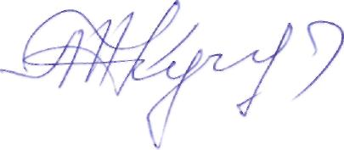
Председатель КСП А.Н.Кучумов

Контрольно-счетной палатой в адрес проверенных учреждений направлены представления с предложениями для принятия мер по устранению нарушений.
Отчеты о результатах проведённых контрольных мероприятий предоставляются Главе Кайбицкого муниципального района.
Материалы контрольных мероприятий направляются в Прокуратуру Кайбицкого района Республики Татарстан.
А также с информацией по итогам проверок председатель Контрольно-счетной палаты района Кучумов А.Н. был заслушан на заседании комиссии по координации работы по противодействию коррупции 10.04.2017г.

- Перечень и основное содержание методических материалов, подготовленных помощником для структурных подразделений органов местного самоуправления муниципального района (городского округа) по вопросам организации работы по противодействию коррупции:
Помощником главы в 2017 году осуществлена рассылка памяток:
- Памятка муниципальному служащему по предупреждению нарушений законодательства о муниципальной службе и противодействию коррупции.
- Памятка для муниципального служащего и лицам, замещающим муниципальные должности и должности муниципальной службы, по вопросам противодействия коррупции.
- Памятка муниципальным служащим по урегулированию конфликта интересов на муниципальной службе (типовые ситуации конфликта интересов на муниципальной службе).

Помощником главы организовано рассылка всех материалов, отражающих изменения в федеральном и региональном законодательстве в сфере противодействия коррупции главам сельских поселений, руководителям:

- Методические рекомендации по вопросам предоставления сведений о доходах.
- Методические рекомендации по предоставлению муниципальными служащими работодателю информации о своих личных сайтах в сети Интернет и страницах в социальных сетях.
- Итоги Антикоррупционного мониторинга за 2016 год.
- «О результатах надзора за исполнением законодательства о противодействии коррупции. Обзор прокуратуры РТ о пресечении коррупционных проявлений в государственных и муниципальных органах».
- Протоколы комиссии по координации работы по противодействию коррупции в Кайбицком муниципальном районе Республики Татарстан от 10.04.2017г. и 19.06.2017г., 28.08.2017г., 27.12.2017г.
- Постановление Главы от 30.05.2017г. №34 «Об утверждении Перечня должностей муниципальной службы и перечня муниципальных должностей в органах местного самоуправления Кайбицкого муниципальной района, замещение которых связано с коррупционными рисками».

- Количество выступлений по вопросам соблюдения антикоррупционного законодательства, проведенных помощником для муниципальных служащих и работников бюджетных организаций (указывается даты проведения, число и категория слушателей, тема выступления):
Выступления помощника Главы:
1. На итоговом медицинском Совете работников здравоохранения Кайбицкого муниципального района РТ - 17.02.2017г. (приняло участие около 200 чел.).
2. Выступление на обучающем семинаре перед муниципальными служащими и лицами, замещающими муниципальные должности по вопросам предоставления сведений о доходах и по предоставлению муниципальными служащими работодателю информации о своих личных сайтах в сети Интернет и страницах в социальных сетях.
3. Выступление «Об Антикоррупционном мониторинге за 2016 год» - на заседании Единой комиссии по соблюдению требований к служебному поведению и урегулированию конфликта интересов 30.03.2017г.
4. Беседа с медицинскими работниками на тему «Стандарт антикоррупционного поведения работников ГАУЗ Кайбицкая ЦРБ» 8.12.2017г. (50 чел.).
5. Выступление на семинаре руководителей образовательных организаций «Формирование антикоррупционного мировоззрения у школьников» 7.12.2017г.
6. Выступление на совещании («деловом понедельнике») с главами СП, руководителями организаций и учреждений района «Конфликт интересов на государственной и муниципальной службе. Предотвращение и урегулирование»
9.12.2017г. (110 чел.).
7. «О ходе реализации муниципальной программы «Реализация антикоррупционной политики Кайбицкого муниципального района Республики Татарстан на 2015 – 2020 годы» на заседании Общественного Совета района (5.12.2017).

На заседаниях Комиссии по координации работы по противодействию коррупции:

1. О ходе реализации муниципальной программы «Реализация антикоррупционной политики Кайбицкого муниципального района Республики Татарстан на 2015 – 2020 годы».
2. О результатах надзора за исполнением законодательства о противодействии коррупции. Обзор прокуратуры РТ о пресечении коррупционных проявлений в государственных и муниципальных органах.
3. Об итогах антикоррупционного мониторинга «Изучение мнения населения о коррупции за 1 полугодие 2017г.
4. О ходе реализации муниципальной программы «Реализация антикоррупционной политики Кайбицкого муниципального района Республики Татарстан на 2015 – 2020 годы».
5. Анализ исполнения решений Совета по координации работы по противодействию коррупции в Республике Татарстан и решений Комиссии по координации работы по противодействию коррупции в Кайбицком районе.

Б) Меры по противодействию коррупции, реализованные помощником за отчетный период по противодействию коррупции, в том числе:
- Результаты выполнения поручений главы муниципального района, направленных на сокращение условий для возникновения коррупции и совершения коррупционных правонарушений:
По поручению Главы и на основании письма Территориального отдела в Зеленодольском районе Управления Роспотребнадзора по РТ помощник Главы по вопросам противодействия коррупции в составе рабочей группы приняла участие в совместных выездах в образовательные организации района (январь 2017).
В районе функционирует 17 образовательных организаций. 19 –дошкольных образовательных организаций.
В ходе выезда было посещено 14 школьных и 14 дошкольных организаций. В ходе проведения обследования были проверены: санитарно-эпидемиологический режим, меню питания (обеспечение полноценного питания), факты поставки недоброкачественного или замены ассортимента пищевых продуктов. По итогам проверки были выявлены нарушения: при составлении меню питания, в технологии приготовления пищи, невыполнении норм питания. Фактов поставки недоброкачественного или низкосортных продуктов питания не выявлено.
Были даны рекомендации:
1. Меню питания привести в соответствие с образцом в приложении №12 к СанПиН 2.4.1. 3049-13 и при подготовке и раздаче блюд придерживаться примерного двухнедельного утвержденного меню.
2. Вывешивать ежедневное меню с указанием стоимости питания и объема блюд (СанПиН 2.4.1. 3049-13 (п. 15.13).
3.Установить строгий контроль выполнения норм питания (энергетической и пищевой ценности блюд).
- Количество и результаты работы по осуществлению контроля за соблюдением антикоррупционного законодательства муниципальными служащими в органах местного самоуправления или должностными лицами бюджетных организаций и учреждений, в том числе по выявлению и урегулированию конфликта интересов у их должностных лиц:
Была проведена проверка муниципальных служащих, занимающихся преподавательской деятельностью. Нарушений не выявлено.

- Количество и результаты проведенных помощником проверок обращений граждан или юридических лиц, поступивших в органы местного самоуправления муниципального района, содержащих информацию о коррупционных действиях должностных лиц:
Обращений граждан или юридических лиц, поступивших в органы местного самоуправления муниципального района, содержащих информацию о коррупционных действиях должностных лиц в 2017 году не поступало.

- Количество и результаты приема граждан, обратившихся по вопросам, связанным с коррупцией в органах местного самоуправления муниципального района:
Граждан, обратившихся по вопросам, связанным с коррупцией в органах местного самоуправления Кайбицкого муниципального района в 2017 году не было.
- Результаты работы, проведенной совместно с палатой имущественных и земельных отношений муниципального района по профилактике коррупционных рисков (указываются количество и результаты работы: по возврату муниципального имущества и земельных участков из неправомерного владения, для расторжения договоров аренды иными органами и должностными лицами местного самоуправления):
Приоритетным направлением деятельности Палаты земельных и имущественных отношений Кайбицкого района РТ остается обеспечение доходности от использования и реализации имущества и земельных ресурсов в районе.
В аренде находится 2547 гектаров земель и общее количество действующих договоров аренды земель на 01.01.2018 года составляет 823 договоров. Из них в 2017 году составлено 57 договоров о предоставлении земельных участков в аренду и предоставлено в аренду 61 земельный участок с общей площадью 10,1 гектаров.
При годовом плане 2017 года 1млн. 302 тыс.рублей поступило в бюджет 1 млн. 669 тыс.рублей арендной платы земельных участков, выполнение плана составляет 128%.
По аренде имущества:
Общая площадь имущества, находящегося в аренде – 185 кв.м. При плане на 2017 год в сумме 136 тыс.рублей, поступило 153 тыс.рублей, что составляет 113 %.
Регулярно направляются уведомления об уплате текущих платежей за аренду земли и муниципального имущества. В результате требований об уплате, в конце июня было взыскано сумма задолженности арендной платы в размере 50 тыс.рублей (2 арендатора).
Практикуется согласование помощником главы выдачи (отказе в согласовании) выписок из похозяйственных книг о наличии у гражданина права на земельный участок, разрешение изменения вида использования земельных участков. В течение 2017 года согласовано 29 выписок из похозяйственных книг.
Заключено концессионное соглашение в отношении объекта, на котором осуществляются обработка, накопление, утилизация, обезвреживание, размещение твердых коммунальных отходов - Полигон твердых бытовых отходов.
На сегодняшний день продолжается работа по оформлению исковых заявлений о признании права муниципальной собственности на невостребованные земельные доли. Приняты судебные решения на 1228 гектаров, доля судебных решений от общей площади таких земель составляет 40,7 %, в том числе 779 гектаров оформлено в 2017 году. Остаются не оформленными земельные доли Большеподберезинского сельского поселения в количестве 53 доли, а также по которым отсутствует информация о владельцах и их наследниках.

- Результаты работы, проведенной во взаимодействии с органами прокураты (указывается количество полученных и изученных представлений и протестов, принятых по результатам их рассмотрения организационных мер):
Налажено взаимодействие с прокуратурой Кайбицкого района и отделением МВД России по Кайбицкому району.
Все заседания Комиссии по координации работы по противодействию коррупции в Кайбицком муниципальном районе РТ проходят с участием прокурора района и начальником отделения МВД России по Кайбицкому району.
За истекший период прокуратурой района было выявлено 23 нарушения коррупционной направленности.
В 2017 году прокуратурой района проведена антикоррупционная экспертиза 589 проектов нормативно-правовых актов. Коррупциогенных факторов выявлено не было.

- Результаты работы с актами реагирования, внесенными органами государственного контроля, действующими на территории района (указывается обобщенное количество внесенных в ОМСУ и организации муниципального района актов реагирования, основные выводы по результатам их обобщения, работа по размещению сведений на официальных сайтах районов).
Организационно-юридическим отделом Исполнительного комитета ежемесячно обновляется реестр актов реагирования поступающих от правоохранительных или контрольно-надзорных органов в районе.
Дважды в год на заседаниях Комиссии по координации работы по противодействию коррупции рассматриваются вопрос «Рассмотрение результатов анализа актов реагирования правоохранительных, контрольно-надзорных органов. Эффективность принимаемых мер по устранению нарушений».
В) Работа по профилактике коррупции, проведенная помощником за отчетный период, в том числе:
- Мероприятия, проведенные в общеобразовательных учреждениях (участие в проведении классных часов, семинаров, диспутах среди учащихся);
В целях воспитания негативного отношения к коррупции, формирования антикоррупционного мировоззрения, развития навыка антикоррупционного поведения, творческих способностей у обучающихся в третий раз в нашем районе состоялся конкурс творческих работ среди учащихся образовательных учреждений «Скажем коррупции – Нет!».

Всего на муниципальный этап конкурса было прислано 97 работ. Из них в номинациях:
«Лучший рисунок (плакат)» было предоставлено 73 работы.
«Лучшее сочинение - эссе» 10 работ.
«Лучший видеоролик» 9 работ и 5 презентаций.

Глава Кайбицкого муниципального района ежегодно поощряет учеников победителей муниципального этапа конкурсов антикоррупционной направленности денежными сертификатами. По итогам конкурса все победители муниципального этапа были награждены грамотами и денежными сертификатами, лучшие работы были направлены на республиканский этап.

В этом году уже есть определенные успехи. На республиканском конкурсе «Скажем коррупции - Нет!» в прошлом году был один победитель в номинации «Лучший рисунок». В это году из 33 победителей в республиканском конкурсе, 4 работы из Кайбицкого района удостоены призовых мест. 2 видеоролика, 1 рисунок и 1 презентация были удостоены призовых мест в республиканском конкурсе.
Приложение к распоряжению Главы Кайбицкого муниципального района Республики Татарстан
«02»_ ноября_2017г. № 11

ПЛАН МЕРОПРИЯТИЙ
Антикоррупционного марафона – 2017
к 9 декабря – Международному дню борьбы с коррупцией
в Кайбицком муниципальном районе Республики Татарстан

Дата и время проведения мероприятия | Наименование мероприятия | Место проведения мероприятия | Ответственный исполнитель
Декабрь | Проведение диспутов, бесед, тематических классных часов, открытых уроков, встреч с представителями правоохранительных органов, родительских собраний, других мероприятий, направленных на формирование антикоррупционного мировоззрения обучающихся | Образовательные организации района | Начальник Отдела образования  Шакиров И.А.,  директора школ
Декабрь  По плану Отдела образования | Классные часы:  -1-4 классы «Подарки и другие способы благодарности»;  -5-8 классы «Быть честным модно»;  -9-11 классы «Коррупция: иллюзия и реальность» | Образовательные организации района | Начальник Отдела образования  Шакиров И.А.,  директора школ
Ноябрь-декабрь | Оформление стендов, тематических книжных выставок, выпуск стенгазет учащимися | Образовательные организации района | Начальник Отдела образования  Шакиров И.А.,  директора школ
Ноябрь - декабрь | Подведение итогов районного этапа конкурса творческих работ «Скажем коррупции –Нет!» | Образовательные организации района | Начальник Отдела образования  Шакиров И.А.,  директора школ
Ноябрь-декабрь | Антикоррупционные квесты среди учащихся «Скажем коррупции -НЕТ!» | Образовательные организации района | Начальник Отдела образования  Шакиров И.А.,  директора школ
Ноябрь-декабрь | Размещение антикоррупционной рекламы «Надо жить честно!» | Совет и Исполнительный комитет района | Помощник по вопросам противодействия коррупции  Петухова Ф.Ф.
Декабрь | Организация и проведение в учреждениях культуры мероприятий направленных на антикоррупционную пропаганду (выступления агитбригад, тематические книжные выставки, информационно-просветительские встречи с рабочей молодежью) | Дома культуры, сельские клубы, библиотеки района | Начальник отдела культуры  Аблязова Р.Р.,  Директор ЦБС Нигматзянова Г.Н.
Декабрь | Заседание комиссии по координации работы по противодействию коррупции | Актовый зал Общественного центра | Члены комиссии
Декабрь | Семинар «Формирование антикоррупционного мировоззрения у школьников» | Зал заседаний Отдела образования | Помощник Главы по вопросам противодействия
5.12.2017 | Организация и проведение единого дня приема граждан  Цель: профилактика коррупционных правонарушений при предоставлении государственных услуг | Отделы Исполнительного комитета | Начальники отделов Исполнительного комитета района
8.12.2017 | «О стандарте антикоррупционного поведения работников ГАУЗ Кайбицкая ЦРБ» | ГАУЗ Кайбицкая Центральная районная больница» | Помощник Главы по вопросам противодействия коррупции,  Главный врач ЦРБ
6-9 декабря | Классный час «Просто ли быть честным?» | Большекайбицкая, Берлибашская, Надеждинская, Старочечкабская школы | Помощник Главы по вопросам противодействия коррупции
9 декабря | Выступление на  совещании с главами СП, руководителями организаций и учреждений района  «Конфликт интересов на государственной и муниципальной службе. Предотвращение и урегулирование» | Актовый зал Общественного центра | Помощник Главы по вопросам противодействия коррупции
Декабрь | Интервью Главы района «Основные направления антикоррупционной политики в Кайбицком муниципальном районе Республике Татарстан» газете «Кайбицкие зори» |  | Помощник Главы по вопросам противодействия коррупции,  Редакция газеты «Кайбыч таннары» («Кайбицкие зори»)
Ноябрь-декабрь | Освещение антикоррупционных мероприятий в районной газете «Кайбыч таннары» - «Кайбицкие зори» |  | Помощник Главы по вопросам противодействия коррупции,  редакция газеты «Кайбыч таннары» («Кайбицкие зори»)

- работа по организации размещения социальной рекламы, направленной на формирование негативного отношения к коррупции;
В селе Большие Кайбицы размещена социальная реклама в количестве 2 единиц на тему «За коррупцию расплачивается каждый из нас» на здании Общественного центра, и на здании ГАУЗ «Кайбицкая ЦРБ».
В здании Общественного центра Кайбицкого муниципального района установлен информационный стенд, на котором размещается информация о работе комиссии при Главе Кайбицкого муниципального района по противодействию коррупции и о работе комиссии по соблюдению требований к служебному поведению и урегулированию конфликта интересов. Информация обновляется по мере необходимости.

5) Реализация иных мер, предусмотренных законодательством о противодействии коррупции. Меры, принятые в целях повышения эффективности реализации антикоррупционной политики, совершенствования организационных механизмов противодействия коррупции.
Выполнение поручений Управления Президента Республики Татарстан по вопросам антикоррупционной политики:
1. Изучение обращений по землям связанных с использованием паевых и государственных земель сельскохозяйственного назначения.
2. По реестрам исполнительных производств по органам местного самоуправления и муниципальным учреждениям по состоянию на 03.05.2017;
3. Выездное изучение вопроса обеспечения учебными пособиями школ.
4. Выездное изучение сохранности объектов исторического и культурного наследия муниципального Кайбицкого района.
5. Участие помощника Главы в выездных проверках сохранности объектов исторического и культурного наследия муниципального района.
6. Участие помощника Главы в мониторинге причин снижения стоимости молока у молокопроизводителей РТ (КФХ, ЛПХ, СХП).

Фотоматериалы
Встреча с коллективом ГАУЗ «Кайбицкая ЦРБ» (8.12.2017г)
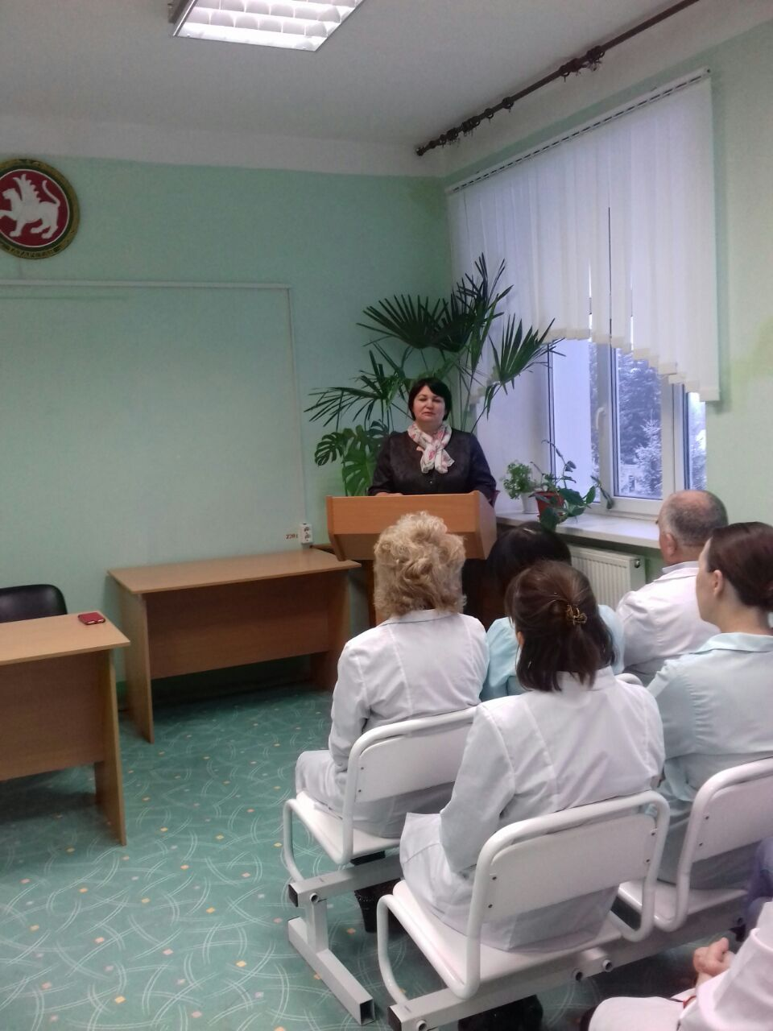

Награждение победителей муниципального этапа конкурса «Скажем коррупции-Нет!» (учащиеся Большекайбицкой СОШ).

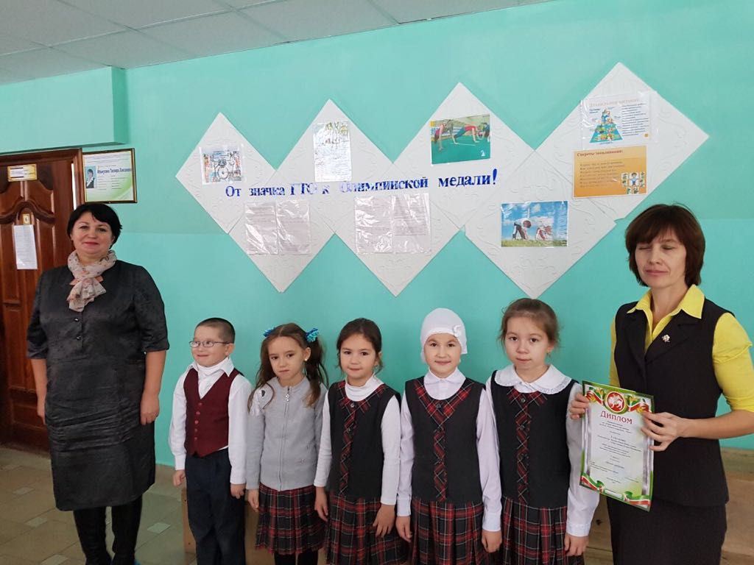
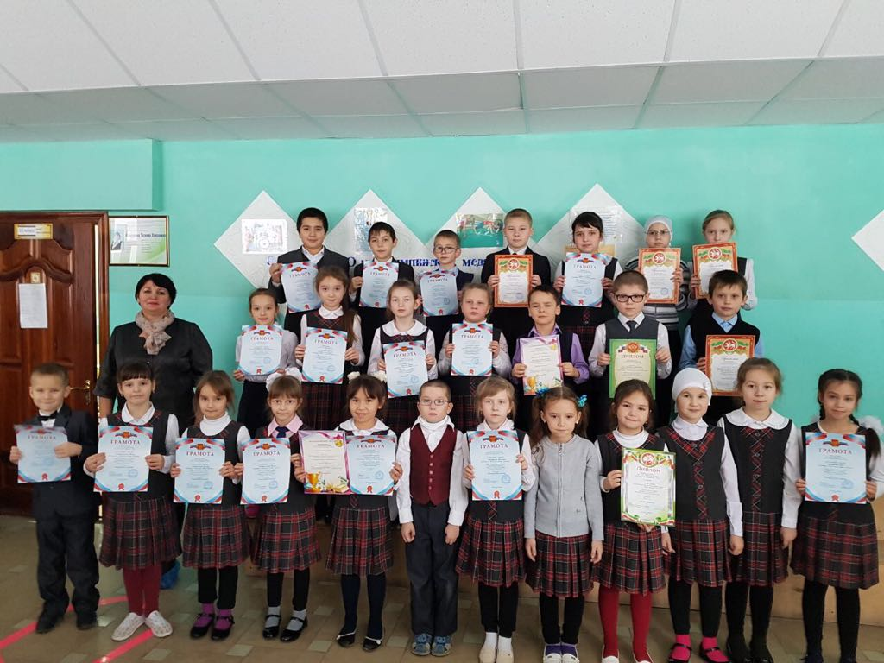

Классный час в Надеждинской школе «Просто ли быть честным?»

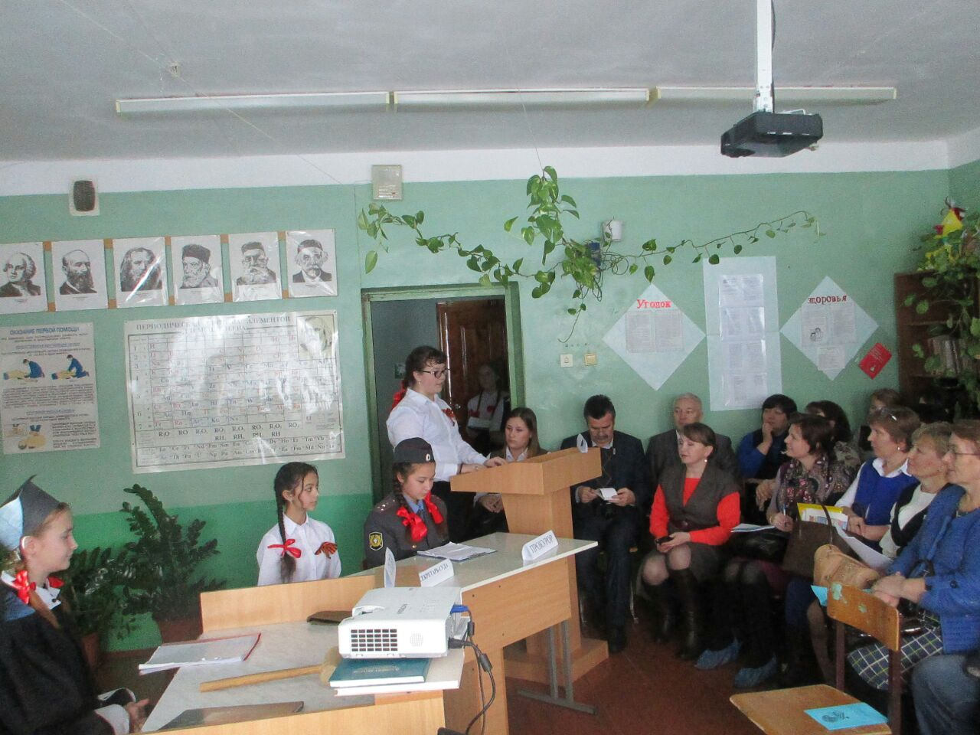

Выступление помощника Главы по вопросам противодействий коррупции Петуховой Ф.Ф. на заседании комиссии 10.04.2017г.
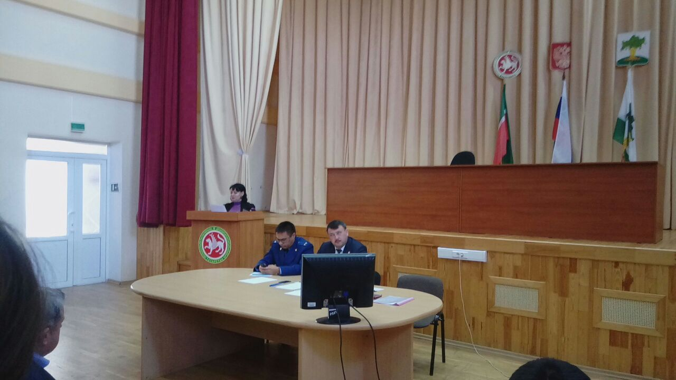

6 декабря 2017 года в Представительском корпусе Казанского Кремля состоялась торжественная церемония награждения по итогам республиканских конкурсов антикоррупционной направленности.

Награждение победителей республиканского конкурса

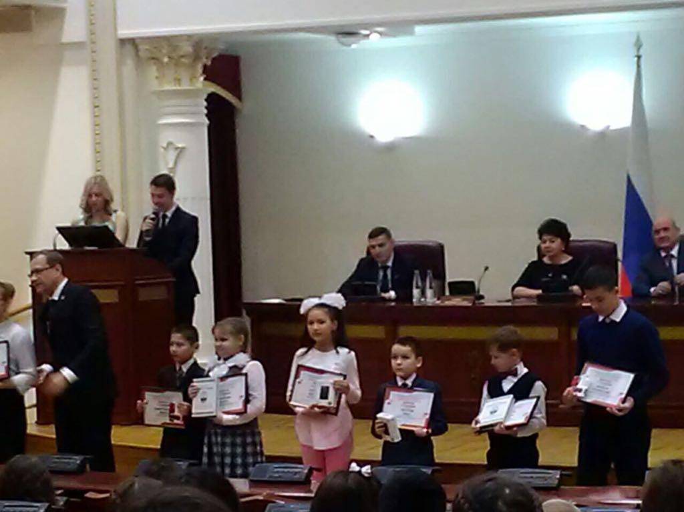
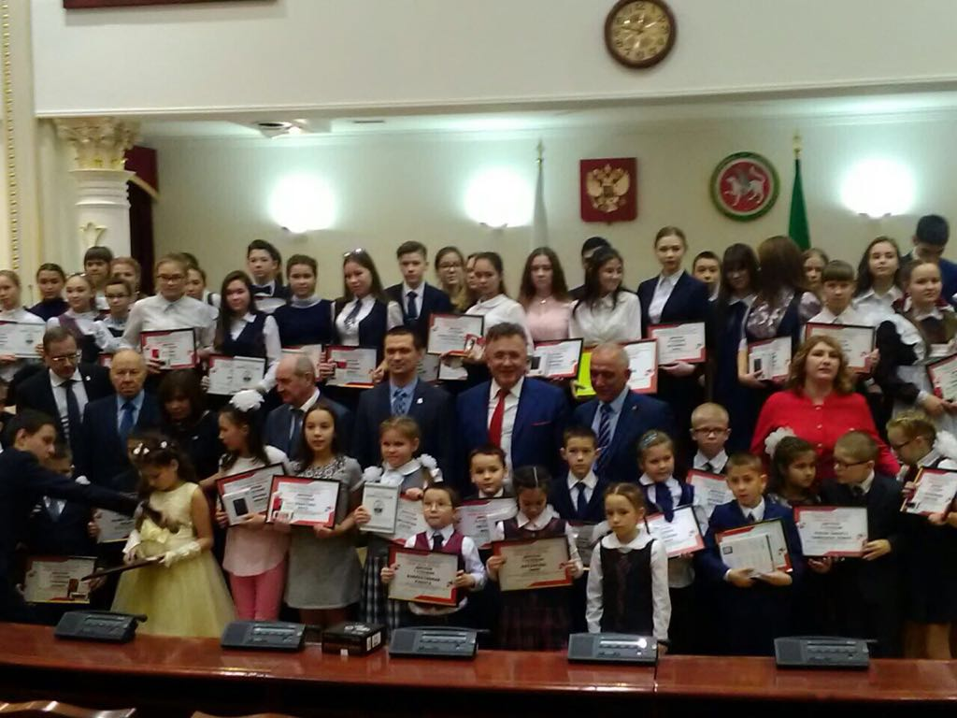
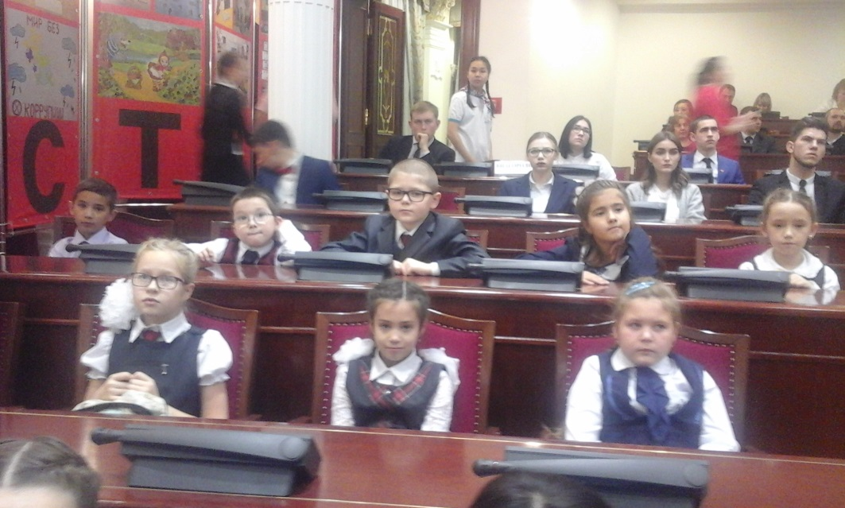
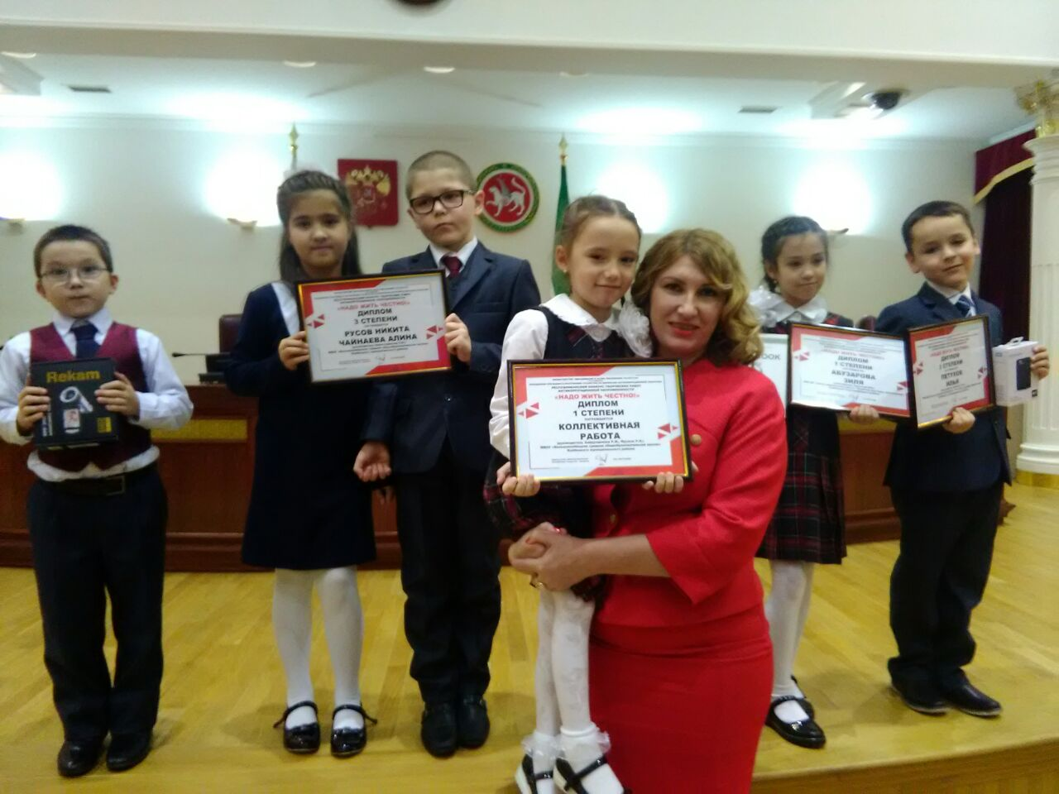

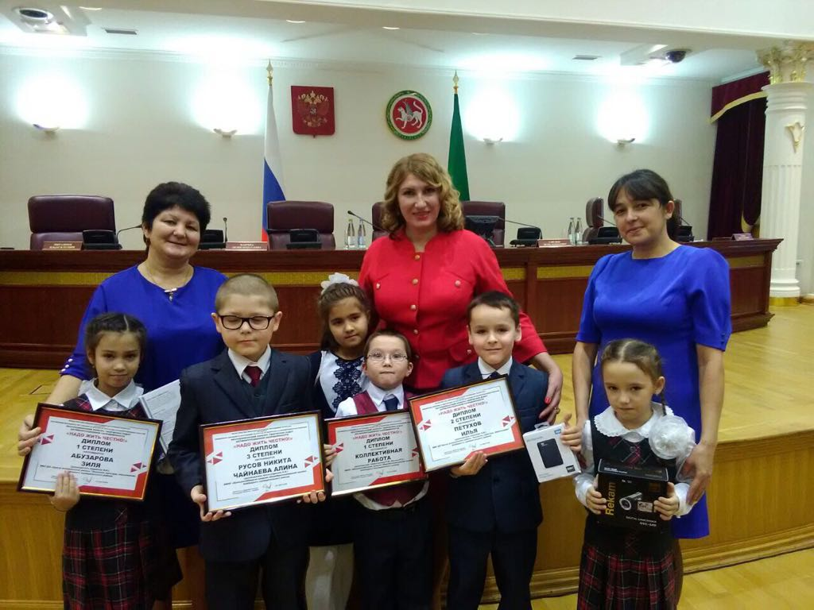

Публикации в СМИ

